BỘ GIÁO DỤC VÀ ĐÀO TẠO

**TRƯỜNG ĐẠI HỌC NHA TRANG**

**KHOA CÔNG NGHỆ THÔNG TIN**



**THỰC TẬP CƠ SỞ**

**NGHIÊN CỨU VÀ MÔ**

**PHỎNG MẠNG KHÔNG DÂY TRÊN NS3**

**Giảng viên hướng dẫn: Cấn Thị Phượng**

**Sinh viên thực hiện: Trần Tiến Phát**

**Mã số sinh viên: 61134166**

Khánh Hòa – 2022

BỘ GIÁO DỤC VÀ ĐÀO TẠO

**TRƯỜNG ĐẠI HỌC NHA TRANG**

**KHOA CÔNG NGHỆ THÔNG TIN**



**THỰC TẬP CƠ SỞ**

**NGHIÊN CỨU VÀ MÔ**

**PHỎNG MẠNG KHÔNG DÂY TRÊN NS3**

GVHD: Cấn Thị Phượng

SVTH: Trần Tiến Phát

MSSV: 61134166

Khánh Hòa – Tháng 1/2022

BỘ GIÁO DỤC VÀ ĐÀO TẠO **CỘNG HOÀ XÃ HỘI CHỦ NGHĨA VIỆT NAM**

**TRƯỜNG ĐẠI HỌC NHA TRANG** **Độc lập – Tự do – Hạnh phúc**

Số: / QĐ - ĐHNT *Khánh Hòa, ngày 22 tháng 12 năm 2021*

**QUYẾT ĐỊNH**

**Về việc giao đồ án tốt nghiệp cho sinh viên**

**HIỆU TRƯỞNG TRƯỜNG ĐẠI HỌC NHA TRANG**

* *Căn cứ quyết định số 527/QĐ-ĐHNT ngày 12/6/2017 của Hiệu trưởng về việc ban hành Quy chế tổ chức và hoạt động của Trường Đại học Nha Trang;*
* *Căn cứ quyết định số 623//QĐ-ĐHNT ngày 05/9/2017 của Hiệu trưởng về việc ban hành Quy định đào tạo trình độ đại học và cao đẳng của Trường Đại học Nha Trang*
* *Căn cứ Quyết định số 506/QĐ-ĐHNT ngày 16/5/2019 của Hiệu trưởng Trường Đại học Nha Trang về việc ban hành Hướng dẫn thực hiện công tác tốt nghiệp trình độ đại học hệ chính quy;*
* *Xét đề nghị của Trưởng Bộ môn Hệ thống Thông tin,*

**QUYẾT ĐỊNH**

**Điều 1.** *Giao cho sinh viên*: Trần Tiến Phát *MSSV*: *61134166. Lớp: 61.CNTT-3.*

*Khoá 61. Ngành: Công nghệ Thông tin.*

*Thực hiện thực tập cơ sở:* **NGHIÊN CỨU VÀ MÔ PHỎNG MẠNG KHÔNG DÂY TRÊN NS3**

*Nội dung thực hiện:*

* *Thu thập thông tin, xây dựng cơ sở lý thuyết về mạng không dây.*
* *Xây dựng .*

*Nơi thực hiện: Bộ môn Hệ thống Thông tin,* Khoa Công nghệ Thông tin – Trường ĐH Nha Trang.

*Thời gian thực hiện*: Từ ngày */2021* đến ngày */2021.*

*Nộp báo cáo đồ án trước ngày: 17/07/2021* *cho Bộ môn* Hệ thống Thông tin.

**Điều 2.** Giảng viên Cấn Thị Phượng hướng dẫn sinh viên thực hiện đồ án tốt nghiệp theo Quy chế của Bộ Giáo dục & Đào tạo và Hướng dẫn thực hiện Quy chế của Trường.

Trưởng Bộ môn Mai Cường Thọ định kỳ báo cáo Trưởng khoa việc thực hiện công tác tốt nghiệp của sinh viên và giảng viên hướng dẫn được giao quản lý.

Sinh viên Trần Tiến Phát có trách nhiệm chấp hành đúng Quy chế của Bộ Giáo dục & Đào tạo, Quy định của Trường và nơi thực tập trong quá trình làm công tác tốt nghiệp, hoàn thành đồ án tốt nghiệp đúng thời gian quy định.

**Điều 3.** Sinh viên có tên trong Điều 1, Giảng viên và Trưởng bộ môn có tên trong Điều 2 chịu trách nhiệm thi hành Quyết định này./.

TL.HIỆU TRƯỞNG

**TRƯỞNG KHOA CNTT**

**TRƯỜNG ĐẠI HỌC NHA TRANG**Khoa: Công nghệ Thông tin

**PHIẾU THEO DÕI TIẾN ĐỘ VÀ ĐÁNH GIÁ  
ĐỒ ÁN/KHÓA LUẬN/CHUYÊN ĐỀ TỐT NGHIỆP  
(Dùng cho CBHD và nộp cùng báo cáo ĐA/KL/CĐTN của sinh viên)**

Tên đề tài: NGHIÊN CỨU VÀ MÔ PHỎNG MẠNG KHÔNG DÂY TRÊN NS3.

Giảng viên hướng dẫn: Cấn Thị Phượng

Sinh viên được hướng dẫn: Trần Tiến Phát MSSV: 61134166

Khóa: 59 Ngành: Công nghệ Thông tin

|  |  |  |  |
| --- | --- | --- | --- |
| *Lần KT* | *Ngày* | *Nội dung* | *Nhận xét của GVHD* |
| 1 |  |  |  |
| 2 |  |  |  |
| 3 |  |  |  |
| 4 |  |  |  |
| 5 |  |  |  |
| 6 |  |  |  |
| 7 |  |  |  |
| **Kiểm tra giữa tiến độ của Trưởng Bộ môn** | | | |
| Ngày kiểm tra: ……………...……… | | Đánh giá công việc hoàn thành:……%: Ký tên Được tiếp tục:  Không tiếp tục:  ……………………. | |
| *Lần KT* | *Ngày* | *Nội dung* | *Nhận xét của GVHD* |
| 8 |  |  |  |
| 9 |  |  |  |
| 10 |  |  |  |
| 11 |  |  |  |
| … |  |  |  |

**Nhận xét chung** (sau khi sinh viên hoàn thành ĐA/KL/CĐTN):

Điểm hình thức: ……/10 Điểm nội dung: ......../10 **Điểm tổng kết**: ….…/10  
*+ Đối với ĐA/KLTN:*

|  |  |
| --- | --- |
| Kết luận sinh viên: Được bảo vệ:  | Không được bảo vệ:   *Khánh Hòa, ngày 10 tháng 7 năm 2021* |

**Cán bộ hướng dẫn** *(Ký và ghi rõ họ tên)*

**TRƯỜNG ĐẠI HỌC NHA TRANG**

**Khoa/Viện**: Công nghệ Thông tin

**PHIẾU THEO DÕI TIẾN ĐỘ VÀ ĐÁNH GIÁ ĐỒ ÁN / KHÓA LUẬN TỐT NGHIỆP  
*(Dùng cho CBHD và nộp cùng báo cáo ĐA/KLTN của sinh viên)***

Tên đề tài: NGHIÊN CỨU VÀ MÔ PHỎNG MẠNG KHÔNG DÂY TRÊN NS3.

Chuyên ngành: Công nghệ Thông tin

Họ và tên sinh viên Trần Tiến Phát MSSV: 61134166.

Người hướng dẫn (học hàm, học vị, họ và tên): Cấn Thị Phượng.

Cơ quan công tác: Khoa Công nghệ Thông tin – Trường Đại học Nha Trang

**Phần đánh giá và cho điểm của người hướng dẫn (tính theo thang điểm 10)**

|  |  |  |  |  |  |  |
| --- | --- | --- | --- | --- | --- | --- |
| **Tiêu chí đánh giá** | **Trọng số**  **(%)** | **Mô tả mức chất lượng** | | | | **Điểm** |
| **Giỏi** | **Khá** | **Đạt yêu cầu** | **Không đạt** |
| **9 - 10** | **7 - 8** | **5 - 6** | **< 5** |
| Xây dựng đề cương nghiên cứu | 10 |  |  |  |  |  |
| Tinh thần và thái độ làm việc | 10 |  |  |  |  |  |
| Kiến thức và kỹ năng làm việc | 10 |  |  |  |  |  |
| Nội dung và kết quả đạt được | 40 |  |  |  |  |  |
| Kỹ năng viết và trình bày báo cáo | 30 |  |  |  |  |  |
| **ĐIỂM TỔNG** | | | | | |  |

*Ghi chú: Điểm tổng làm tròn đến 1 số lẻ.*

**Nhận xét chung** (sau khi sinh viên hoàn thành ĐA/KLTN):

…………………………………………………………………………………………….…………………………………………………………………………………………….…………………………………………………………………………………………………………….………………………………………………………………………………………………….Đồng ý cho sinh viên: Được bảo vệ:  Không được bảo vệ: 

*Khánh Hòa, ngày…….tháng 07 năm 2021* **Cán bộ hướng dẫn** *(Ký và ghi rõ họ tên)*

**TRƯỜNG ĐẠI HỌC NHA TRANG**

**Khoa/Viện: Công nghệ Thông tin**

**PHIẾU CHẤM ĐIỂM ĐỒ ÁN / KHÓA LUẬN TỐT NGHIỆP**

***(Dành cho cán bộ chấm phản biện)***

Tên đề tài: NGHIÊN CỨU VÀ MÔ PHỎNG MẠNG KHÔNG DÂY TRÊN NS3.  
Chuyên ngành: Công nghệ Thông tin

Họ và tên sinh viên: Trần Tiến Phát MSSV: 61134166

Người phản biện (học hàm, học vị, họ và tên):

Cơ quan công tác: Khoa Công nghệ Thông tin – Trường Đại học Nha Trang

**I. Phần đánh giá và cho điểm của người phản biện (tính theo thang điểm 10)**

|  |  |  |  |  |  |  |
| --- | --- | --- | --- | --- | --- | --- |
| **Tiêu chí đánh giá** | **Trọng số**  **(%)** | **Mô tả mức chất lượng** | | | | **Điểm** |
| **Giỏi** | **Khá** | **Đạt yêu cầu** | **Không đạt** |
| **9 - 10** | **7 - 8** | **5 - 6** | **< 5** |
| Hình thức bản thuyết minh | 30 |  |  |  |  |  |
| Nội dung bản  thuyết minh | 30 |  |  |  |  |  |
| Kết quả nghiên cứu | 20 |  |  |  |  |  |
| Mức độ trích dẫn và sao chép | 20 |  |  |  |  |  |
| **ĐIỂM TỔNG** | | | | | |  |

*Ghi chú: Điểm tổng làm tròn đến 1 số lẻ.*

**Kết luận:**

Đồng ý cho sinh viên: Được bảo vệ:  Không được bảo vệ: 

*Khánh Hòa, ngày…….tháng 07 năm 2021* **Cán bộ chấm phản biện** *(Ký và ghi rõ họ tên)*

**II. Phần nhận xét cụ thể (dựa theo phiếu chấm điểm và khung tiêu chí đánh giá theo Rubric)**

**II.1. Hình thức thuyết minh (tỉ trọng 30%)**

***\* Trình bày*** *(Rõ ràng, mạch lạc? Biểu bảng, hình vẽ trình bày rõ ràng, đúng quy cách?…)*

…………………………………………………………………………………………………

…………………………………………………………………………………………………

***\* Bố cục và lập luận*** *(Bố cục hợp lý? Tỉ trọng giữa các phần? Cơ sở lập luận?...)*

…………………………………………………………………………………………………

…………………………………………………………………………………………………

***\* Văn phong*** *(Gọn gàng, súc tích hay rườm rà, khó hiểu? Lỗi văn phạm và chính tả?…)*

…………………………………………………………………………………………………

**II.2. Nội dung thuyết minh** (tỉ trọng 30%)

***\* Mục tiêu nghiên cứu*** *(Trình bày rõ ràng? Ý nghĩa khoa học và thực tiễn? Tính khả thi?...)*

…………………………………………………………………………………………………

…………………………………………………………………………………………………

***\* Tổng quan tài liệu*** *(Phân tích và đánh giá? Độ tin cậy và chất lượng nguồn tài liệu?…)*

…………………………………………………………………………………………………

…………………………………………………………………………………………………

***\* Phương pháp nghiên cứu* (***Hiện đại?**Phù hợp với mục tiêu và nội dung nghiên cứu? Mô tả? Đánh giá và so sánh với các phương pháp khác?…)*

…………………………………………………………………………………………………

…………………………………………………………………………………………………

**II.3. Kết quả nghiên cứu (**tỉ trọng 20%)

***\* Kết quả đạt được*** *(Độ**tin cậy? Tính sáng tạo? Giá trị khoa học và thực tiễn?...)*

…………………………………………………………………………………………………

…………………………………………………………………………………………………

***\* Kết luận*** *(Đáp ứng mục tiêu nghiên cứu? Quan điểm của cá nhân? ...)*

…………………………………………………………………………………………………

…………………………………………………………………………………………………

**4. MỨC ĐỘ TRÍCH DẪN VÀ SAO CHÉP** (tỉ trọng 20%)

**\* Mức độ trích dẫn *(****Đúng quy định? Trung thực, đầy đủ, rõ ràng?Sắp xếp tài liệu tham khảo?...)*

…………………………………………………………………………………………………

**\* Mức độ sao chép** *(Tỉ lệ sao chép? Hình thức sao chép?...)*

…………………………………………………………………………………………………

# LỜI CAM ĐOAN

Tôi xin được cam đoan: Đề tài thực tập cơ sở “**Nghiên cứu và mô phỏng mạng không dây trên NS3**” là kết quả dựa trên sự cố gắng, nỗ lực của bản thân với sự hướng dẫn nhiệt tình của ThS. Cấn Thị Phượng. Các số liệu và kết quả nghiên cứu trong đề tài là trung thực và hoàn toàn không sao chép hoặc sử dụng kết quả của đề tài nghiên cứu nào tương tự.

Những phần sử dụng tài liệu tham khảo trong đồ án đã được trích dẫn đầy đủ.

Nếu phát hiện có sự sao chép kết quả nghiên cứu của đề tài khác, tôi xin chịu hoàn toàn trách nhiệm và chịu kỷ luật của Khoa và Nhà trường đề ra.

|  |
| --- |
| *Khánh Hòa, ngày 22 tháng 12 năm 2021*  **Sinh viên thực hiện**  Trần Tiến Phát |

# LỜI CẢM ƠN

Để hoàn thành đề tài thực tập cơ sở này, trước hết em xin gửi đến quý thầy, cô Khoa Công nghệ Thông tin - Trường Đại học Nha Trang lời cảm ơn chân thành.

Em xin gửi đến cô Cấn Thị Phượng, người đã tận tình hướng dẫn, giúp đỡ em hoàn thành đề tài tốt nghiệp này lời cảm ơn sâu sắc nhất.

Mình cũng xin gửi lời cảm ơn tới.

Trong quá trình nghiên cứu thực hiện đề tài, cũng như là trong quá trình làm bài báo cáo tốt nghiệp, khó tránh khỏi sai sót, rất mong các thầy, cô bỏ qua. Đồng thời do kiến thức cũng như kinh nghiệm thực tiễn của bản thân còn hạn chế nên đề tài, bài báo cáo này khó thể không tránh khỏi những thiếu sót, em rất mong nhận được ý kiến đóng góp từ quý thầy, cô để em học hỏi thêm được nhiều kinh nghiệm, cũng như kỹ năng cần thiết.

Em xin chân thành cảm ơn!

# TÓM TẮT ĐỒ ÁN

Với thời gian thực hiện còn hạn chế nên đề tài “**Nghiên cứu và mô phỏng mạng không dây trên NS3**” chỉ dừng ở mức tìm hiểu về mạng không dây cùng với hệ mô phỏng NS3 và mô phỏng được một số giao thức của mạng không dây trên NS3.

Mục đích của việc nghiên cứu và mô phỏng mạng không dây trên NS3 là nhằm giúp cho mọi người mà đặc biệt là sinh viên ngành mạng máy tính có thể hiểu hơn về mạng không dây trên môi trường Internet; có thể tiếp cận dễ dàng với các giao thức của mạng không dây; bên cạnh đó cho cái nhìn hệ thống tổng thể và toàn diện có thể hỗ trợ cho sinh viên mạng máy tính tiếp cận thông tin liên quan các giao thức mạng không dây một cách nhanh hơn với những ưu điểm nổi bật như hiển thị trực quan, dễ tiếp cận, thông qua hệ mô phỏng NS3.

Do khả năng của bản thân còn hạn chế nên các thông tin và kịch bản mô phỏng chưa được hoàn thiện. Rất mong nhận được sự thông cảm và đóng góp ý kiến từ Quý Thầy/Cô và các bạn.

Table of Contents

LỜI CAM ĐOAN i

LỜI CẢM ƠN ii

TÓM TẮT ĐỒ ÁN iii

DANH MỤC HÌNH VẼ iv

DANH MỤC BẢNG iv

DANH MỤC CÁC TỪ VIẾT TẮT v

MỞ ĐẦU 1

Chương 2. TỔNG QUAN VỀ VẤN ĐỀ NGHIÊN CỨU 3

1.3. MỤC TIÊU ĐỀ TÀI 3

1.3.1. MỤC TIÊU CHUNG 3

1.3.2 MỤC TIÊU CỤ THỂ 3

1.4. Đối tượng, phạm vi nghiên cứu 4

Chương 3. TỔNG QUANG VỀ MẠNG KHÔNG DÂY 4

3.1 GIỚI THIỆU CHUNG 4

3.1.1 KHÁI NIỆM MẠNG KHÔNG ĐÂY 4

3.1.2 LỊCH SỬ MẠNG KHÔNG DÂY 4

3.1.3 ƯU ĐIỂM, NHƯỢC ĐIỂM CỦA MẠNG KHÔNG DÂY 4

3.2 CÁC CHUẨN CỦA MẠNG KHÔNG DÂY 5

3.2.1 Chuẩn 802.11 ( Thế hệ 1) 5

3.2.2 Chuẩn 2G 8

3.2.3 Chuẩn 3G 8

3.3 CÁC MẠNG KHÔNG DÂY 9

3.3.1 Wireless PAN 9

3.3.2 Wirless LAN 9

3.3.3 Wifi 10

3.3.4 Wireless mesh networ 11

3.3.5 Wireless WAN 12

3.3.6 MAN không dây 13

3.3.7 Mạng không gian 14

3.3.8 Mạng toàn cầu 14

Chương 4. AN NINH MẠNG KHÔNG DÂY 14

4.1 VẤN ĐỀ AN NINH TRONG MẠNG KHÔNG DÂY 14

4.2 CÁC HÌNH THỨC TẤN CÔNG MẠNG KHÔNG DÂY 15

4.2.1 Tấn công bị động – Passive attacks 15

15

4.2.2 Tấn công chủ động – Active attacks 15

4.2.3 Tấn công kiểu chèn ép - Jamming attacks 16

4.2.4 Tấn công dựa vào các yếu tố con người 16

4.2.5 Một số kiểu tấn công khác 17

4.3 GIẢI PHÁP KHẮC PHỤC 18

4.3.1 Bảo mật trên Internet 18

4.3.2 Bảo mật mạng internet không dây (WAP) 19

Chương 5. TÌM HIỂU NS3 VÀ MÔ PHỎNG MẠNG KHÔNG DÂY TRÊN NS3 20

5.1 TỔNG QUAN NS3 20

5.1.1 Giới thiệu NS3 Simulator 20

5.1.2 Một số khái niệm trong NS3 20

5.2 XÂY DỰNG MÔ HÌNH MÔ PHỎNG MẠNG KHÔNG DÂY TRÊN NS3 22

5.2.1 Mô tả cách vận hành 22

5.2.2 Xây dựng kịch bản mạng không dây 23

# DANH MỤC HÌNH VẼ

# DANH MỤC BẢNG

# DANH MỤC CÁC TỪ VIẾT TẮT

# MỞ ĐẦU

* **Lý do chọn đề tài:**

Hiện nay thế giới đang trở thành một nơi mà con người không thể ngắt kết nối, một thế giới mà Internet gắn kết tất cả mọi thứ lại với nhau. Ngành công nghiệp mạng không dây từ đó mà ngày càng trở nên phổ biến và phát triển với một tốc độ nhanh chóng. Và hiện tại, mạng không dây hiện đã phổ biến khắp nơi, xuất hiện trong nhiều ngành. Để có sự phát triển mạnh như vậy đòi hỏi mạng không dây phải có khả năng đem đến sự phục vụ tốt hơn, tiện nghi hơn và có lợi hơn về chi phí so với các mạng nối dây truyền thống. Vì thế kiến thức về mạng không dây luôn là vấn đề phổ biến để mọi người nghiên cứu và tìm hiểu, đặc biệt là đối với sinh viên chuyên ngành mạng máy tính thì mạng không dây lại càng là điều mà họ phải quan tâm.

Bên cạnh đó hệ mô phỏng mạng NS3 (Network Simulator version 3)được kế thừa và cải tiến dựa trên NS2 là một phần mềm mã nguồn mở, với nhiều tính năng có thể sử dụng linh hoạt. Đặc biệt chế dộ giả lập được tích hợp với các mạng/ gói tin thực và thiết lập thời gian thực có thể mô phỏng một cách chính xác các mô hình mạng. NS3 là công cụ để nghiên cứu và giáo dục mạng hiệu quả.

.Vì nhứng lý do trên, nên chúng em đã chọn đề tài **“Nghiên cứu và mô phỏng mạng không dây trên NS3”** làm đề tài thực tập cơ sở của mình.

1. **Mục tiêu đề tài**

**-** Tìm hiểu tổng quan về mạng không dây;

**-** Tìm hiểu an ninh trong mạng không dây;

- Tìm hiểu tổng quan về hệ mô phỏng mạng NS3;

- Tìm hiểu cách cài đặt và mô phỏng mạng không dây trên NS3;

**Đối tượng, phạm vi nghiên cứu**

- Đối tượng nghiên cứu: Mạng không dây trên hệ mô phỏng NS3.

- Phạm vi nghiên cứu: Mạng không dây, hệ mô phỏng NS3.

1. **Phương pháp nghiên cứu**

- Phương pháp nghiên cứu tài liệu.

- Phương pháp phân tích.

- Phương pháp thực hành.

- Phương pháp tổng hợp.

1. **Dự kiến** **nội dung nghiên cứu và kết quả đạt được**:

*5.1. Sản phẩm gồm:*

- File báo cáo

- Video mô phỏng

- File thuyết trình

5*.2. Dự kiến các chương:*

Chương 1: Tổng quan đề tài nghiên cứu.

Chương 2: Tổng quan về mạng không dây

* 1. Giới thiệu chung
  2. Các chuẩn cho mạng không dây
  3. Các mạng không dây

Chương 3: An ninh mạng không dây

1. Vấn đề an ninh trong mạng không dây
2. Các hình thức tấn công mạng không dây
3. Giải pháp khắc phục

Chương 4: Tìm hiểu NS3 và mô phỏng mạng không trên NS3

* 1. Tổng quan NS3
  2. Xây dựng mô hình mô phỏng mạng không dây trong NS3

Kết luận và hướng phát triển.

# TỔNG QUAN VỀ VẤN ĐỀ NGHIÊN CỨU

* 1. **GIỚI THIỆU VỀ ĐỀ TÀI**Hiện nay, công nghệ thông tin ngày càng phát triển, đặc biệt là sự phát triển mạnh mẽ của mạng không dây. Các hoạt động truy cập mạng thông qua mạng không dây ngày càng nhiều. Ngành công nghiệp mạng không dây từ đó mà ngày càng trở nên phổ biến và phát triển với một tốc độ nhanh chóng. Và hiện tại, mạng không dây hiện đã phổ biến khắp nơi, xuất hiện trong nhiều ngành. Để có sự phát triển mạnh như vậy đòi hỏi mạng không dây phải có khả năng đem đến sự phục vụ tốt hơn, tiện nghi hơn và có lợi hơn về chi phí so với các mạng nối dây truyền thống. Vì thế kiến thức về mạng không dây luôn là vấn đề phổ biến để mọi người nghiên cứu và tìm hiểu, đặc biệt là đối với sinh viên chuyên ngành mạng máy tính thì mạng không dây lại càng là điều mà họ phải quan tâm.  
     Bên cạnh đó hệ mô phỏng mạng NS3 (Network Simulator version 3)được kế thừa và cải tiến dựa trên NS2 là một phần mềm mã nguồn mở, với nhiều tính năng có thể sử dụng linh hoạt. Đặc biệt chế dộ giả lập được tích hợp với các mạng/ gói tin thực và thiết lập thời gian thực có thể mô phỏng một cách chính xác các mô hình mạng. NS3 là công cụ để nghiên cứu và giáo dục mạng hiệu quả.  
     Chính vì vậy, bài báo cáo này em xin trình bày về một số vấn đề liên quan đến mạng không dây, cách thức hoạt động và mô phỏng một số giao thức của mạng không dây trên NS3 dễ dễ dàng tiếp cận.
  2. **CƠ SỞ LÝ THUYẾT**

## **1.3. MỤC TIÊU ĐỀ TÀI**

## **1.3.1.** MỤC TIÊU CHUNG

* Tìm hiểu tổng quang về mạng không dây;
* Tìm hiểu chung về hệ mô phỏng NS3.

## 1.3.2 MỤC TIÊU CỤ THỂ

Mô phỏng các giao thcws mạng không dây trên NS3.

## 1.4. Đối tượng, phạm vi nghiên cứu

* Đối tượng nghiên cứu: Mạng không dây trên hệ mô phỏng NS3.
* Phạm vi nghiên cứu: Mạng không dây, hệ mô phỏng NS3.

# TỔNG QUANG VỀ MẠNG KHÔNG DÂY

## GIỚI THIỆU CHUNG

### KHÁI NIỆM MẠNG KHÔNG ĐÂY

Mạng không dây (tiếng anh: wireless network) là mạng sử dụng công nghệ cho phép hai hay nhiều thiết bị kết nối với nhau bằng cách sử dụng một giao thức chuẩn mà không cần kết nối bằng dây mạng.

Mạng không dây dùng song radio hay song cực ngắn làm song truyền dẫn để duy trì các kênh truyền thông giữa các thiết bị truyền thông với nhau. Mạng không dây xây dựng nhiều kết nối giữa nơi phát và nơi thu đểđảm bảo quá trình truyền được thông suốt và nhanh. Việc thực hiện này diễn ra ở tần vật lý của mô hình OSI cấu trúc mạng.

### ƯU ĐIỂM, NHƯỢC ĐIỂM CỦA MẠNG KHÔNG DÂY

* ƯU ĐIỂM:
* Giá thành giảm nhiều đối với mọi thành phần người sử dụng.
* Công nghệ không dây đã được tích hợp rộng rãi trong bộ vi xử lý dành cho máy tính xách tay của INTEL và AMD, do đó tất cả người dùng máy tính xách tay đều có sẵn tính năng kết nối mạng không dây.
* Mạng Wireless cung cấp tất cả các tính năng của công nghệ mạng LAN như là Ethernet và Token Ring mà không bị giới hạn về kết nối vật lý (giới hạn về cable).
* Tính linh động: tạo ra sự thoải mái trong việc truyền tải dữ liệu giữa các thiết bị có hỗ trợ mà không có sự ràng buột về khoảng cách và không gian như mạng có dây thông thường. Người dùng mạng Wireless có thể kết nối vào mạng trong khi di chuyển bất cứ nơi nào trong phạm vi phủ sóng của thiết bị tập trung (Access Point).
* Mạng WLAN sử dụng sóng hồng ngoại (Infrared Light) và sóng Radio (Radio Frequency) để truyền nhận dữ liệu thay vì dùng Twist-Pair và Fiber Optic Cable. Thông thường thì sóng Radio được dùng phổ biến hơn vì nó truyền xa hơn, lâu hơn, rộng hơn, băng thông cao hơn.Ưu điểm của mạng không dây đó là tính di động và loại bỏ được sự rườm rà của việc đi cáp.
* NHƯỢC ĐIỂM:
* Hệ thống mạng không dây đến nay vẫn chưa thể thay thế mạng có dây. Với các hệ thống máy chủ, việc kết nối không dây cho các máy chủ là không thích hợp.
* Tốc độ mạng không dây bị hạn chế bởi băng thông có sẵn. Tốc độ mạng không dây bị giới hạn bởi dải tần số và cách điều chế, trong khi hiện nay tốc độ mạng dây đạt tới 10 Gbps và còn đang tiếp tục tăng.
* Môi trường truyền có thể bị nhiễu vì các tín hiệu bên ngoài, suy hao khi gặp các vật cản môi trường.
* Tính bảo mật chưa cao, bởi vì chỉ cần trong vùng phủ sóng của hệ thống mạng không dây là đã có thể tiếp cận với dữ liệu truyền trên mạng.

## CÁC CHUẨN CỦA MẠNG KHÔNG DÂY

### Chuẩn 802.11 ( Thế hệ 1)

Tổ chức IEE dựa trên công nghệ mạng cục bộ để phát triển đầu tiên cho mạng cục bộ không dây( IEE 802.11). IEE 802.11 có framework giống như chuẩn Ethernet, điều này đảm bảo sự tương tác giữa các tầng ở mức cao hơn và sự kết nối dễ dàng giữa các thiết bị Etharnet và WLAN.   
Tuy nhiên, 802.11 chỉ hỗ trợ cho bang tầng mạng cực đại là 2Mbps quá chậm đối với hầu hết các ứng dụng. Do đó, các sản phẩm không dây thiết kế theo chuẩn 808.11 không được sử dụng rộng rãi.

#### Chuẩn 802.11b ( Thế hệ 2)

IEEE đã mở rộng trên chuẩn 802.11 gốc vào tháng Bảy năm 1999, tạo ra chuẩn 802.11b. Chuẩn này hỗ trợ băng thông lên đến 11Mbps, tương đương với Ethernet truyền thống.

802.11b sử dụng tần số tín hiệu vô tuyến không được kiểm soát (2.4 GHz) giống như chuẩn ban đầu 802.11. Các nhà cung cấp thích sử dụng tần số này để giảm chi phí sản xuất. Các thiết bị 802.11b có thể bị xuyên nhiễu từ các thiết bị điện thoại không dây (kéo dài), lò vi sóng hoặc các thiết bị khác sử dụng cùng dải tần 2.4 GHz. Mặc dù vậy, bằng cách lắp các thiết bị 802.11b cách xa các thiết bị như vậy có thể giảm được hiện tượng xuyên nhiễu này.

* Ưu điểm: Giá thành thành thấp; phạm vi tín hiệu tốt không dễ bị cản trở.
* Nhược điểm: Tốc độ tối đa thấp nhất; các thiết bị gia dụng có thể gây trở ngại cho tần số vô tuyến mà 802.11b bắt được.

#### Chuẩn 802.11a ( Thế hệ 2)

Trong khi 802.11b vẫn đang được phát triển, IEEE đã tạo một mở rộng thứ hai cho chuẩn 802.11 có tên gọi 802.11a. Vì 802.11b được sử dụng rộng rãi quá nhanh so với 802.11a, nên một số người cho rằng 802.11a được tạo sau 802.11b. Tuy nhiên trong thực tế, 802.11a và 802.11b được tạo một cách đồng thời. Do giá thành cao hơn nên 802.11a thường được sử dụng trong các mạng doanh nghiệp còn 802.11b thích hợp hơn với thị trường mạng gia đình.

802.11a hỗ trợ băng thông lên đến 54 Mbps và tín hiệu trong một phổ tần số quy định quanh mức 5GHz. Tần số của 802.11a cao hơn so với 802.11b chính vì vậy đã làm cho phạm vi của hệ thống này hẹp hơn so với các mạng 802.11b. Với tần số này, các tín hiệu 802.11a cũng khó xuyên qua các vách tường và các vật cản khác hơn.

Do 802.11a và 802.11b sử dụng các tần số khác nhau, nên hai công nghệ này không thể tương thích với nhau. Chính vì vậy một số hãng đã cung cấp các thiết bị mạng lai cho **802.11a/b** nhưng các sản phẩm này chỉ đơn thuần là thực hiện hai chuẩn này song song (mỗi thiết bị kết nối phải sử dụng một trong hai, không thể sử dụng đồng thời cả hai)

* Ưu điểm: Tần số dễ dược kiểm soát nên tránh được sự nhiễu xạ từ cá thiết bị khác; có tốc độ cực nhanh.
* Nhược điểm: giá thành đắt; phạm vi hẹp và deex bị cản trở

#### Chuẩn 802.11g ( Thế hệ 3)

Vào năm 2002 và 2003, các sản phẩm WLAN hỗ trợ một chuẩn mới hơn đó là 802.11g, được đánh giá cao trên thị trường. 802.11g là một nỗ lực để kết hợp những ưu điểm của chuẩn 802.11a và 802.11b. Nó hỗ trợ băng thông lên đến 54Mbps và sử dụng tần số 2.4 Ghz để có phạm vi rộng. 802.11g có khả năng tương thích với các chuẩn 802.11b, điều đó có nghĩa là các điểm truy cập 802.11g sẽ làm việc với các adapter mạng không dây 802.11b và ngược lại.

* Ưu điểm: Phạm vi tín hiệu tốt và ít bị cản trở: có tốc độ cực nhanh.
* Nhược điểm: giá thành đắt hơn 802.11b; các thiết bị có thể bị xuyên nhiễu từ những đồ gia dụng sử dụng cùng tần số tín hiệu vô tuyến không được kiểm soát.

#### Chuẩn 802.11n ( Thế hệ 4)

802.11n (đôi khi được gọi tắt là Wireless N) được thiết kế để cải thiện cho 802.11g trong tổng số băng thông được hỗ trợ bằng cách tận dụng nhiều tín hiệu không dây và các anten (công nghệ MIMO).

802.11n đã được phê chuẩn vào năm 2009 với các đặc điểm kỹ thuật như cung cấp băng thông tối đa lên đến 600 Mbps. 802.11n cũng cung cấp phạm vi tốt hơn những chuẩn WiFi trước đó do cường độ tín hiệu của nó đã tăng lên, và 802.11n có khả năng tương thích ngược với các thiết bị 802.11b, 802.11g.

802.11n là một tiêu chuẩn công nghiệp của IEEE về truyền thông mạng không dây Wi-Fi. Mặc dù 802.11n được thiết kế để thay thế các công nghệ Wi-Fi 802.11a, 802.11b và 802.11g cũ hơn, nhưng nó đã được thay thế bởi chuẩn 802.11ac. Mỗi tiêu chuẩn mới thường nhanh và đáng tin cậy hơn so với tiêu chuẩn trước đó. Trên bất kỳ thiết bị Wi-Fi nào bạn mua sẽ phản ánh tiêu chuẩn nào sẽ hỗ trợ thiết bị đó.

802.11n sử dụng nhiều ăng-ten không dây song song để truyền và nhận dữ liệu. Thuật ngữ MIMO (Multiple Input, Multiple Output) liên quan đề cập đến khả năng của 802.11n và các công nghệ tương tự để phối hợp nhiều tín hiệu vô tuyến đồng thời. 802.11n hỗ trợ tối đa 4 luồng đồng thời. MIMO giúp tăng cả phạm vi và thông lượng của mạng không dây.

Kết nối 802.11n hỗ trợ băng thông mạng tối đa trên lý thuyết lên tới 300Mbps tùy thuộc chủ yếu vào số lượng radio không dây được tích hợp trong các thiết bị. Các thiết bị 802.11n hoạt động ở cả băng tần 2.4 GHz và 5 GHz.

* Ưu điểm: ốc độ tối đa nhanh nhất và phạm vi tín hiệu tốt nhất; khả năng chống nhiễu tốt hơn từ các nguồn bên ngoài
* Nhược điểm: giá thành đắt hơn 802.11g; việc sử dụng nhiều tín hiệu có thể gây nhiễu với các mạng dựa trên chuẩn 802.11b và 802.11g ở gần.

#### Chuẩn 802.11ac ( Thế hệ 5)

802.11ac là chuẩn WiFi được sử dụng phổ biến nhất hiện nay. 802.11ac sử dụng công nghệ không dây băng tần kép, hỗ trợ các kết nối đồng thời trên cả băng tần 2.4 GHz và 5 GHz. 802.11ac cung cấp khả năng tương thích ngượ với các chuẩn 802.11b, 802.11g, 802.11n và băng thông đạt tới 1.300 Mbps trên băng tần 5GHz, 450 Mbps trên 2.4GHz.

### Chuẩn 2G

Mạng 2G chia làm 2 nhánh chính: nền TDMA ( Time Division Multiple Access) và neenf CDMA cùng nhiều dạng kết nối mạng tùy theo yêu cầu sử dụng từ thiết bị như hạ tầng từng phân vùng quốc gia:

### Chuẩn 3G

Công nghệ 3G cũng được nhắc đến như là một chuẩn IMT-2000 của Tổ chức Viễn thông Thế giới (ITU). Ban đầu 3G được dự kiến là một chuẩn thống nhất trên thế giới, nhưng trên thực tế, thế giới 3G đã bị chia thành 4 phần riêng biệt:

## CÁC MẠNG KHÔNG DÂY

Hình : Các mô hình mạng không dây

### Wireless PAN

Wireless vùng mạng cá nhân (WPANs) thiết bị kết nối trong phạm vi một khu vực tương đối nhỏ, mà thường là trong tầm tay của một người. [3] Ví dụ, cả Bluetooth radio và vô hình hồng ngoại ánh sáng cung cấp một WPAN cho kết nối tai nghe với một máy tính xách tay. ZigBee cũng hỗ trợ ứng dụng WPAN. [4] Wi-Fi chảo đang trở nên phổ biến (2010) là nhà thiết kế thiết bị bắt đầu để tích hợp Wi-Fi vào một loạt các thiết bị điện tử tiêu dùng. Intel "My WiFi" và Windows 7 "Vitual Wi-Fi" khả năng đã thực hiện Wi-Fi chảo đơn giản và dễ dàng hơn để thiết lập và cấu hình.

### Wirless LAN

Một mạng nội bộ không dây (WLAN) liên kết hai hay nhiều thiết bị trên một khoảng cách ngắn bằng cách sử dụng một phương pháp phân phối không dây, thường cung cấp một kết nối thông qua một điểm truy cập để truy cập internet. Việc sử dụng trải phổ hoặc OFDM công nghệ có thể cho phép người sử dụng để di chuyển trong một khu vực bao phủ địa phương, và vẫn duy trì kết nối với mạng.

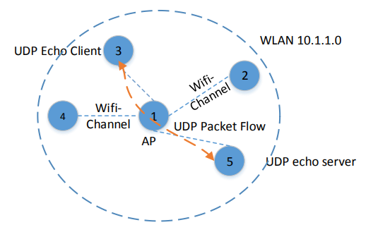Hình: mô hình các node trong phỏng mạng WLAN

### Wifi

Wi-Fi (hoặc WiFi) là một mạng máy tính nội bộ công nghệ không dây cho phép các thiết bị điện tử để kết nối vào mạng, chủ yếu là sử dụng 2,4 gigahertz (12 cm) UHF và 5 gigahertz (6 cm) SHF các băng tần ISM.

Các Wi-Fi Alliance định nghĩa Wi-Fi như bất kỳ "mạng nội bộ không dây" (WLAN) sản phẩm dựa trên các Viện Điện và Điện tử (IEEE) chuẩn 802.11. Tuy nhiên, thuật ngữ "Wi-Fi" là được sử dụng trong tổng hợp tiếng Anh như một từ đồng nghĩa với "WLAN" vì hầu hết các mạng WLAN hiện đại dựa trên các tiêu chuẩn này. "Wi-Fi" là thương hiệu của Liên minh Wi-Fi. Các "Wi-Fi Certified" thương hiệu chỉ có thể được sử dụng bởi các sản phẩm Wi-Fi mà thành công hoàn Wi-Fi Alliance khả năng tương tác thử nghiệm chứng nhận.

Nhiều thiết bị có thể sử dụng Wi-Fi, ví dụ như máy tính cá nhân, máy chơi game, điện thoại thông minh, máy ảnh kỹ thuật số, máy tính bảng và máy nghe nhạc kỹ thuật số. Đây có thể kết nối với một nguồn tài nguyên mạng như Internet thông qua một điểm truy cập mạng không dây. Như một điểm truy cập (hoặc hotspot) có một phạm vi khoảng 20 mét (66 feet) trong nhà và một phạm vi lớn hơn ở ngoài trời. Phủ sóng Hotspot có thể nhỏ như một phòng duy nhất với bức tường chặn sóng radio, hoặc lớn như nhiều cây số vuông đạt được bằng cách sử dụng các điểm truy cập nhiều chồng chéo.

Mô tả của một thiết bị gửi thông tin không dây với thiết bị khác, cả hai kết nối với các mạng lưới địa phương, để in một tài liệu.

Wi-Fi có thể là kém an toàn hơn so với các kết nối có dây, chẳng hạn như Ethernet, chính vì một kẻ xâm nhập không cần một kết nối vật lý. Các trang web có sử dụng TLS là an toàn, nhưng truy cập internet không được mã hóa có thể dễ dàng được phát hiện bởi những kẻ xâm nhập. Bởi vì điều này, Wi-Fi đã được thông qua khác nhau mã hóa công nghệ. Các mã hóa đầu WEP tỏ ra dễ vỡ. Giao thức chất lượng cao (WPA, WPA2) đã được thêm vào sau đó. Một tính năng tùy chọn thêm trong năm 2007, được gọi là Wi-Fi Cài đặt bảo vệ (WPS), có một lỗ hổng nghiêm trọng cho phép kẻ tấn công để khôi phục mật khẩu của router. Các Wi-Fi Alliance vì đã cập nhật kế hoạch kiểm tra và chương trình chứng nhận để đảm bảo tất cả các thiết bị mới được chứng nhận chống lại các cuộc tấn công.

### Wireless mesh networ

Một mạng lưới không dây (WMN) là một mạng lưới thông tin liên lạc được tạo thành từ đài phát thanh các nút được tổ chức trong một lưới topo. Nó cũng là một hình thức không dây mạng ad hoc. Mạng lưới không dây thường gồm các khách hàng lưới, thiết bị định tuyến lưới và các cổng. Các lưới khách hàng thường máy tính xách tay, điện thoại di động và các thiết bị không dây khác trong khi các thiết bị định tuyến lưới chuyển tiếp lưu lượng đến và đi từ các cổng mà có thể, nhưng không cần, kết nối với Internet. Vùng phủ sóng của các nút radio làm việc như một mạng duy nhất là đôi khi được gọi là một đám mây lưới. Truy cập vào lưới điện toán đám mây này là phụ thuộc vào các nút radio làm việc trong sự hòa hợp với nhau để tạo ra một mạng vô tuyến. Một mạng lưới là đáng tin cậy và cung cấp dự phòng. Khi một nút không còn có thể hoạt động, phần còn lại của các nút vẫn có thể giao tiếp với nhau, trực tiếp hoặc thông qua một hoặc nhiều hơn các nút trung gian. Mạng lưới không dây có thể tự thức và tự chữa bệnh. Mạng lưới không dây có thể được thực hiện với công nghệ không dây khác nhau bao gồm 802.11, 802.15, 802.16, công nghệ di động hoặc sự kết hợp của nhiều loại.

Hoạt động: Nguyên tắc tương tự như cách các gói đi vòng quanh Internet có dây - dữ liệu nhảy từ thiết bị này sang thiết bị khác cho đến khi cuối cùng nó đến đích. Các thuật toán định tuyến động được thực hiện trong mỗi thiết bị cho phép điều này xảy ra. Để thực hiện các giao thức định tuyến động như vậy, mỗi thiết bị cần truyền thông tin định tuyến đến các thiết bị khác trong mạng. Sau đó, mỗi thiết bị xác định phải làm gì với dữ liệu mà nó nhận được - chuyển nó cho thiết bị tiếp theo hoặc giữ nó, tùy thuộc vào giao thức. Thuật toán định tuyến được sử dụng phải cố gắng luôn đảm bảo rằng dữ liệu đi theo tuyến đường thích hợp nhất (nhanh nhất) đến đích của nó.

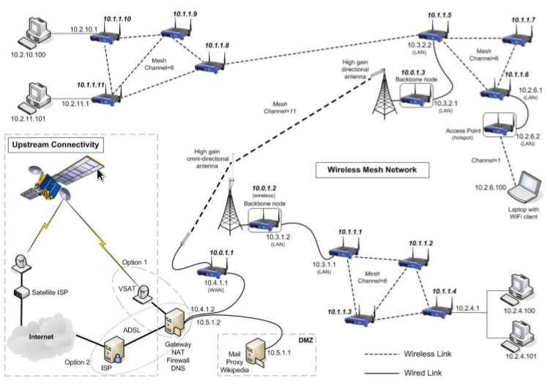

Hình 3: Sơ đồ cho thấy một cấu hình có thể cho một mạng lưới không dây, kết nối thông qua một liên kết thượng nguồn VSAT.

### Wireless WAN

Wireless Wan là mạng không dây mà thường bao gồm các khu vực lớn, chẳng hạn như giữa các thị trấn lân cận, thành phố, thành phố và các vùng ngoại ô. Các mạng lưới này có thể được sử dụng để kết nối các văn phòng chi nhánh của doanh nghiệp hoặc là một hệ thống truy cập internet công cộng. Các kết nối không dây giữa các điểm truy cập thường trỏ đến điểm các tuyến vi ba sử dụng các thiết bị parabol trên băng tần 2,4 GHz, chứ không phải là ăng-ten đa hướng được sử dụng với các mạng nhỏ hơn. Một hệ thống điển hình có chứa các cổng trạm, điểm truy cập và rơ le cầu nối không dây. Các cấu hình khác là hệ thống lưới trong đó mỗi điểm truy cập đóng vai trò như một relay cũng. Khi kết hợp với các hệ thống năng lượng tái tạo như năng lượng mặt trời tấm ảnh voltaic hoặc các hệ thống gió họ có thể đứng một mình hệ thống. Sau đây xin giới thiệt một số mạng Wireless Wan.

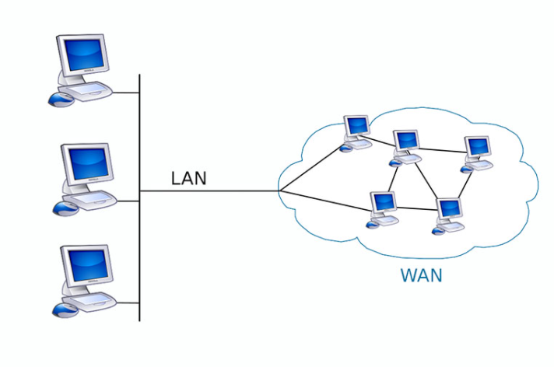Hình : Mô hình mạng WAN

* Ưu điểm của mạng WAN: Khả năng kết nối rộng lớn, không bị giới hạn tín hiệu, dễ dàng chia sẻ thông tin, lưu trữ dữ liệu. Tốc độ truyền tải tương đối tùy vào mỗi khu vực hoặc thiết bị truyền dẫn khác nhau.

### MAN không dây

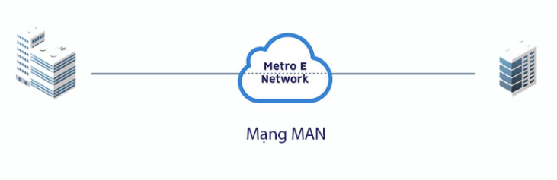Mạng MAN (Metropolitan Area Network) hay còn gọi là mạng đô thị liên kết từ nhiều mạng LAN qua dây cáp, các phương tiện truyền dẫn khác,... Khả năng kết nối trong phạm vi lớn như trong một thị trấn, thành phố, tỉnh. Mô hình mạng MAN thường được dùng chủ yếu cho đối tượng là tổ chức, doanh nghiệp nhiều chi nhánh, nhiều bộ phận kết nối với nhau.

Hình: Mô hình kết nối mạng MAN

Mạng Man thường được sử dụng cho doanh nghiệp vì mô hình này này cung cấp nhiều loại dịch vụ như kết nối đường truyền qua voice (thoại), data (dữ liệu), video(hình ảnh), triển khai các ứng dụng dễ dàng.  
Ưu điểm của mạng MAN: Phạm vi kết nối lớn giúp tương tác giữa các bộ phận doanh nghiệp dễ dàng, hiệu quả,chi phí thấp, tốc độ truyền tải ổn định, bảo mật thông tin, quản lý đơn giản.

### Mạng không gian

Mạng không gian (Space) là các mạng lưới được sử dụng để liên lạc giữa tàu vũ trụ, thường là trong các vùng lân cận của Trái đất. Các ví dụ của mạng này là mạng không gian của NASA.

### Mạng toàn cầu

Một mạng toàn cầu (GAN) là một mạng được sử dụng để hỗ trợ điện thoại di động qua một số tùy ý của các mạng LAN không dây, vùng phủ sóng vệ tinh, vv Các thách thức chủ yếu trong truyền thông di động đang phát ra thông tin liên lạc của người dùng từ một vùng phủ sóng địa phương để tiếp theo. Trong dự án IEEE 802, điều này liên quan đến một kế trên cạn mạng LAN không dây.

# AN NINH MẠNG KHÔNG DÂY

## VẤN ĐỀ AN NINH TRONG MẠNG KHÔNG DÂY

Trong hệ thống mạng, vấn đề an ninh bảo mật hệ thống thông tin dóng vai trò hết sức quan trọng. Thông tin chỉ có giá trị khi nó giữ được tính chính xác, thông tin chỉ có tính bảo mật khi chỉ có những người được phép giữ thông tin được biết nó. Khi ta chưa có thông tin, hoặc việc sử dụng hệ thống thông tin chưa phải là phương tiện duy nhất trong quản lý, điều hành thì vấn đề an toàn, bảo mật đôi khi bị xem thường. Nhưng một khi nhìn nhận tới mức độ quan trọng của tính bền của hệ thống và giá trị đích thực của thông tin thì chúng ta sẽ có mức độ đánh giá về an toàn và bảo mật cho một hệ thống thông tin. Để đảm bảo được tính an toàn và bảo mật cho một hệ thống cần phải có sự pối hợp giữa các yếu tố phần cứng, phần mềm và con người.

## CÁC HÌNH THỨC TẤN CÔNG MẠNG KHÔNG DÂY

### Tấn công bị động – Passive attacks

Tấn công bị động là kiểu tấn công không tác động trực tiếp vào thiết bị nào

trên mạng, không làm cho các thiết bị trên mạng biết được hoạt động của nó, vì thế

kiểu tấn công này nguy hiểm ở chỗ nó rất khó phát hiện. Ví dụ như việc lấy trộm

thông tin trong không gian truyền sóng của các thiết bị sẽ rất khó bị phát hiện dù

thiết bị lấy trộm đó nằm trong vùng phủ sóng của mạng chứ chưa nói đến việc nó

được đặt ở khoảng cách xa và sử dụng anten được định hướng tới nơi phát sóng, khi

đó cho phép kẻ tấn công giữ được khoảng cách thuận lợi mà không để bị phát hiện.

Các phương thức thường dùng trong tấn công bị động: nghe trộm (Sniffing,

Eavesdropping), phân tích luồng thông tin (Traffic analyst).

### 

Hình: Các phương thức dùng trong tấn công bị động

### Tấn công chủ động – Active attacks

Tấn công chủ động là tấn công trực tiếp vào một hoặc nhiều thiết bị trên mạng

ví dụ như vào AP, STA. Những kẻ tấn công có thể sử dụng phương pháp tấn công

chủ động để thực hiện các chức năng trên mạng. Cuộc tấn công chủ động có thể

được dùng để tìm cách truy nhập tới một server để thăm dò, để lấy những dữ liệu

quan trọng, thậm chí thực hiện thay đổi cấu hình cơ sở hạ tầng mạng. Kiểu tấn công

này dễ phát hiện nhưng khả năng phá hoại của nó rất nhanh và nhiều, khi phát hiện

ra chúng ta chưa kịp có phương pháp đối phó thì nó đã thực hiện xong quá trình phá

hoại.

So với kiểu tấn công bị động thì tấn công chủ động có nhiều phương thức đa

dạng hơn, ví dự như: Tấn công từ chối dịch vụ (DOS), Sửa đổi thông tin (Message Modification), Đóng giả, mạo danh, che dấu (Masquerade), Lặp lại thông tin

(Replay), Bomb, spam mail, v v...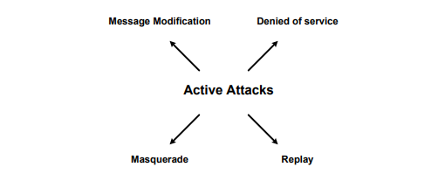

Hình: Tấn công chủ động

### Tấn công kiểu chèn ép - Jamming attacks

Ngoài việc sử dụng phương pháp tấn công bị động, chủ động để lấy thông tin

truy cập tới mạng của bạn, phương pháp tấn công theo kiểu chèn ép. Jamming là

một kỹ thuật sử dụng đơn giản để làm mạng của bạn ngừng hoạt động. Phương thức

jamming phổ biến nhất là sử dụng máy phát có tần số phát giống tần số mà mạng sử

dụng để áp đảo làm mạng bị nhiễu, bị ngừng làm việc. Tín hiệu RF đó có thể di

chuyển hoặc cố định. 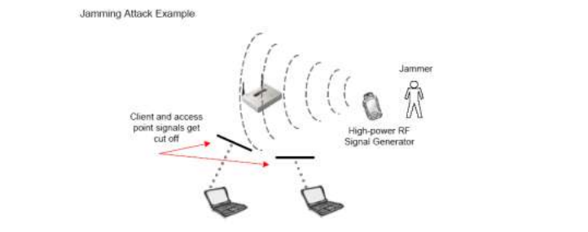

Hình: Mô tả quá trình tấn công theo kiểu chèn ép

### Tấn công dựa vào các yếu tố con người

Đây là một hình thức tấn công nguy hiểm nhất nó có thể dẫn tới những tổn

thất hết sức khó lường. Kẻ tấn công có thể liên lạc với người quản trị hệ thống thay

đổi một số thông tin nhằm tạo điều kiện cho các phương thức tấn công khác.

Ngoài ra, điểm mấu chốt của vấn đề an toàn, an ninh trên Internet không dây

chính là người sử dụng. Họ là điểm yếu nhất trong toàn bộ hệ thống do kỹ năng,

trình độ sử dụng máy tính, mạng internet không dây không cao. Chính họ đã tạo

điều kiện cho những kẻ phá hoại xâm nhập được vào hệ thống thông qua nhiều hình

thức khác nhau như qua email: Kẻ tấn công gửi những chương trình, virus và những

tài liệu có nội dung không hữu ích hoặc sử dụng những chương trình không rõ

nguồn gốc, thiếu độ an toàn. Thông thường những thông tin này được che phủ bởi

những cái tên hết sức ấn tượng mà không ai có thể biết được bên trong nó chứa

đựng cái gì. Và điều tồi tệ nhất sẽ xảy ra khi người sử dụng mở hay chạy nó. Lúc đó

có thể thông tin về người sử dụng đã bị tiết lộ hoặc có cái gì đó đã hoạt động tiềm

ẩn trên hệ thống của bạn và chờ ngày kích hoạt mà chúng ta không hề ngờ tới.

Với kiểu tấn công như vậy sẽ không có bất cứ một thiết bị nào có thể

ngăn chặn một cách hữu hiệu chỉ có phương pháp duy nhất là giáo dục người

sử dụng mạng Internet không dây về những yêu cầu bảo mật để nâng cao cảnh

giác. Nói chung yếu tố con người là một điểm yếu trong bất kỳ một hệ thống

bảo vệ nào và chỉ có sự giáo dục cùng với tinh thần hợp tác từ phía người sử

dụng mới có thể nâng cao độ an toàn của hệ thống bảo vệ.

### Một số kiểu tấn công khác

Ngoài các hình thức tấn công kể trên, các hacker còn sử dụng một số kiểu tấn

công khác như tạo ra các virus đặt nằm tiềm ẩn trên các file khi người sử dụng do

vô tình trao đổi thông tin qua mạng Internet không dây mà người sử dụng đã tự cài

đặt nó lên trên máy của mình. Ngoài ra hiện nay còn rất nhiều kiểu tấn công khác

mà chúng ta còn chưa biết tới và chúng được đưa ra bởi những hacker.

## GIẢI PHÁP KHẮC PHỤC

### Bảo mật trên Internet

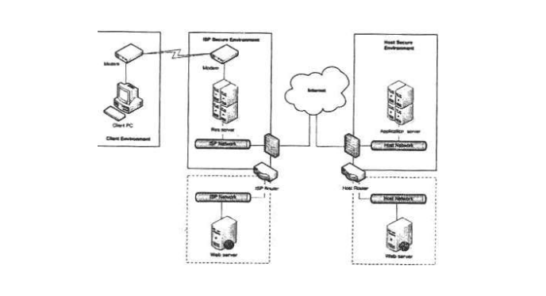

Hình: Mô hình bảo mật trên Internet

Trong hình trên, giả sử thiết bị ở phía client là một PC được kết nối với

Internet thông qua một ISP dùng modem và giao thức PPP (point – to – point

protocol).

Người dùng được ISP định danh trước khi cho phép sử dụng mạng do mình

cung cấp. Các giao thức định danh này thực hiện bằng cách sử dụng tên và mật

khẩu mà người dùng cung cấp.

Khi việc định danh hoàn tất, thiết bị ở phía client được cung cấp một địa chỉ IP

và đăng ký địa chỉ này với ISP. Tiếp theo, RAS server sẽ đóng vai trò như là một

proxy đối với thiết bị client, thực hiện gửi đi các gói IP nhận được từ client và thu

thập các gói tin gửi thẳng đến server và chuyển tiếp chúng thông qua nối kết PPP.

Trong hình trên, giả sử thiết bị ở phía client là một PC được kết nối với

Internet thông qua một ISP dùng modem và giao thức PPP (point – to – point

protocol).

Người dùng được ISP định danh trước khi cho phép sử dụng mạng do mình

cung cấp. Các giao thức định danh này thực hiện bằng cách sử dụng tên và mật

khẩu mà người dùng cung cấp.

Khi việc định danh hoàn tất, thiết bị ở phía client được cung cấp một địa chỉ IP

và đăng ký địa chỉ này với ISP. Tiếp theo, RAS server sẽ đóng vai trò như là một

proxy đối với thiết bị client, thực hiện gửi đi các gói IP nhận được từ client và thu

thập các gói tin gửi thẳng đến server và chuyển tiếp chúng thông qua nối kết PPP.

### Bảo mật mạng internet không dây (WAP)

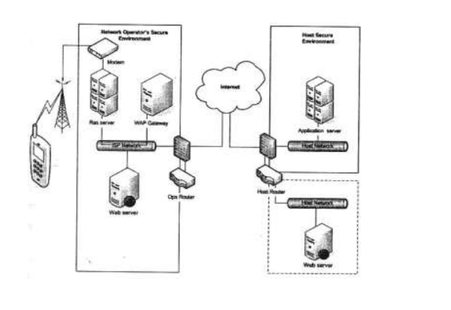

Hình: Mô hình bảo mật trên WAP

Trong mô hình này, nối kết được thiết lập thông qua điện thoại di động, nhưng

lúc này kết nối được quản lý bởi người điều khiển mạng chứ không phải từ ISP. Khi

điện thoại thực hiện cuộc gọi, tín hiệu sẽ được truyền đến cho người quản lý, nó

thực hiện việc tìm đường đi thông qua một trong những modem của mình và nối kết

với RAS server cũng giống như trong mô hình mạng Internet.

RAS server cũng sẽ thực hiện việc định dạng, nhưng một khi gói tin đi qua

RAS server thì mọi thứ bắt đầu khác đi. Thay vì tìm đường trên Internet đến web

server, dữ liệu được định tuyến đến WAP gateway. Tại đây, dữ liệu sẽ được biên

dịch thành dạng nhị phân (nếu cần), sau đó được chuyển đi trong không khí.

Gateway cũng hoạt động như là một proxy đối với điện thoại, việc giao tiếp với web

server được thực hiện thông qua các giao thức HTTP 1.1. Web server không quan

tâm rằng mình đang giao tiếp với một WAP gateway, nó xem gateway đơn giản như

là một thiết bị client khác.

Web server có thể nằm ngay bên trong mạng hay cũng có thể thuộc một tổ

chức bên ngoài khác. WAP gateway sẽ gửi các gói tin HTTP của mình qua bức

tường lửa đến với web server thuộc mạng cần đến.

# TÌM HIỂU NS3 VÀ MÔ PHỎNG MẠNG KHÔNG DÂY TRÊN NS3

## TỔNG QUAN NS3

### Giới thiệu NS3 Simulator

Ns-3 simulator là một chương trình mô phỏng mã nguồn mở, hỗ trợ mô phỏng các sự

kiện truyền thông rời rạc ( discrete event simulation ) của nhiều giao thức mạng khác

nhau như WLAN, AODV, OSLR, …. . Ns-3 được viết bằng ngôn ngữ C++ , tuy nhiên

người sử dụng chỉ cần nắm ngôn ngữ C++ ở mức cơ bản để có thể hiểu và xây dựng các kịch bản mô phỏng mong muốn.

### Một số khái niệm trong NS3

#### Node

Trong ns-3, chúng ta sử dụng một khái niệm chung thường được sử dụng bởi các trình

mô phỏng mạng khác là node để biểu diễn cho một thiết bị tính toán cơ bản. Khái niệm

được biểu diễn bằng lớp Node của ngôn ngữ C++ trong ns-3. C thể xem môt Node như

một máy tính mà chúng ta có thể thêm các chức năng cho nó bằng việc cài thêm ứng

dụng dụng mạng, thêm các tầng giao thức, gắn thêm các card wifi, Bluetooth với các

driver tương thích.

#### Application

Trong ns-3, chúng ta không cần quan tâm đến các node sử dụng hệ điều hành gì hoặc

cấu trúc lệnh hệ thống để lập trình mô phỏng giao thức mạng mà mình mong muốn. Tuy nhiên, trong ns-3, vẫn tồn tại khái niệm Application được biểu diễu với lớp cùng tên trong C++. Lớp này cung cấp các phương thức để hỗ trợ xây dựng được những tính năngmô phỏng ở tầng ứng dụng mong muốn (Vd: FTP, HTTP…). Các nhà phát triển có thểmở rộng lớp Application để tạo ra ứng dụng cụ thể hơn phục vụ cho việc giải lập.

#### Channel

Trong thực tế, để kết nối một máy tính vào mạng, thông thường dữ liệu truyền dẫn qua mạng thông qua một kênh truyền – Channel. Ví dụ khi chúng ta kết nối cáp Ethernet vào ổ cắm trên tường, chúng ta đang kết nối vào một kênh giao tiếp Ethernet. Trong trình mô phỏng ns-3, chúng ta sẽ kết nối Node tới một đối tượng biểu diễn cho kênh truyền – Channel. Lớp Channel cung cấp phương thức để quản lý, lập trình những cách thức truyền thông thông giữa các Nodes. Những lớp Channel cụ thể có thể đặc tả được những mô hình phức tạp như Ethernet Switch, hoặc môi trường truyền dẫn mạng không dây trong thực thế (không gian 3 chiều).

Một số lớp thông dụng mô tả các kênh truyền thông trong thực tế như CsmaChannel, PointToPointChannel và WifiChannel. Ví dụ CsmaChannel, mô hình một phiên bản của môi trường mạng không dây mà chúng ta có thể can thiệp vào điều chỉnh các thông số liên quan đến tính năng Carrier Sense Multiple Access /Collision Avoidance phục vụ

cho mô phỏng.

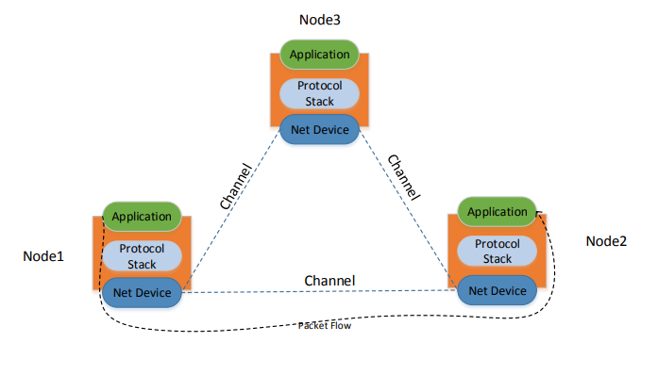

Hình: Mô hình các node được kết nối qua mạng thông qua một kênh truyền – Channel

#### Net Device

Trong ns-3, net device là một mô hình dùng mô phỏng cho các card mạng (NIC) mô

phỏng cả thông số card và software drivver. Một net device được cài đặt lên một Node

để nó có thể truyền thông được với node khác khác trong môi trường mô phỏng thông

qua các kênh (Channel).

Ns-3 cung cấp lớp NetDevice với các phương thức để quản lý các kết nối đến các đối

tượng Node và Channel; và được thể được đặc tả củ thể hơn bởi nhà phát triển trong khi lập trình. Trong nội dung thực hành, chúng ta sẽ sử dụng nhiều phiên bản khác nhau của NetDevice như CsmaNetDevice, PointToPointNetDevice và WifiNetDevice. Lưu ý: NetDevice nào thì sử dụng Channel tương thích, Ethernet NIC được thiết kế để sử dụng với Ethernet Network, CsmaNetDevice làm việc với CsmaChannel,

PointToPointNetDevice thì làm việc với PointToPointChannel và WifiNetDevice tương thích với WifiChannel.

#### Topology Helpers

Trong ns-3, chúng ta sẽ thấy Nodes sẽ gắn liền với NetDevices. Trong những mô phỏngmạng lớn, chúng ta cần sắp đặt rất nhiều connections giữa cácNodes,NetDevices và Channels.

Khi kết nối NetDevice với Nodes, NetDevices với Channels, gán địa chỉ IP, v.v.., là một trong những tác vụ phổ biến trong ns-3, topology helpers được cung câp1 để đơn giản hóa các công việc trên. Ví dụ, chúng ta có thể mất nhiều thao tác ns-3 cơ bản như vừa nêu để tạo một NetDevice , thêm một MAC address, cài đặt net device lên node, cấu hình các tầng giao thức rồi kết nối NetDevice tới một Channel. Và còn cần nhiều thời gian hơn để kết nối những thiết bị này tới nhiều điểm hoặc kết nối các mạng này lại với nhau, hoặc tạo thành một internetwork. Ns-3 cung cấp các lớp topology helper như NodeContainer, NetDeviceContainer, PointToPointHelper hayInternetStackHelpergiúp thực hiện các tác vụ trên một cách nhanh chóng và tiện lợi hơn.

## XÂY DỰNG MÔ HÌNH MÔ PHỎNG MẠNG KHÔNG DÂY TRÊN NS3

### Mô tả cách vận hành

Trong mô hình sẽ có tổng cộng 4 node, node0 và node1 sẽ đứng cố định một chỗ trong khi 2 node2 và node3 sẽ di chuyển lần lược với các vận tốc 10 m/s và 20 m/s theo 2 hướng ngược nhau để đi vào vùng truyền thông của giao thức định tuyến OLSR (được thiết lập trong khoảng cách 250m).

Trên node1 sẽ được cài đặt một UDP Sink Application, node0 được cài đặt một UDP sender liên tục gửi các packet đến địa chỉ IP của node1.

Sau khi node2 hoặc node3 đi vào giữa node0 và node1, giao thức định tuyến OLSR sẽ thiết lập một kênh truyền Mobile Ad-hoc Network (MANET) giữa node0 và node1, từ đó thiết lập kết nối UDP giữa node0 và node1.

### Xây dựng kịch bản mạng không dây

#### Xây dựng mô hình di chuyển cho node2 và node3

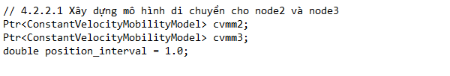

#### Tạo kênh kết nối wifi

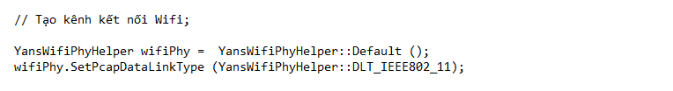

#### Cài đặt thông số về công suất truyền.

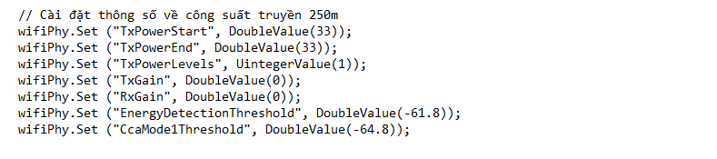

#### Cấu hình chế độ AD-hoc cho kênh truyền cài đặt trên các NetDevices

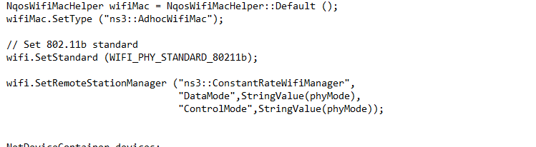

#### Cấu hình OSLR sử dụng trong quá trình truyền thông

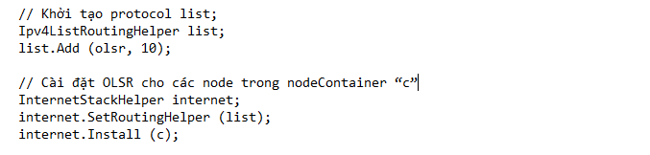

#### Đặt IP address cho các netDevices thuộc các node

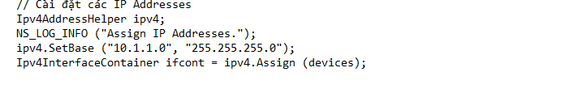

#### Cài đặt vị trí cho các node

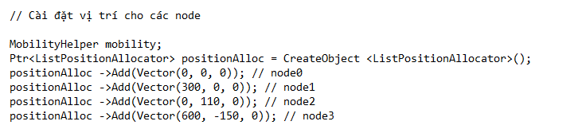

#### Cài đặt vận tốc và hướng di chuyển các node

